|  |
| --- |
|  |
| The Documentation |
| [Type the document subtitle] |
|  |
| **[Your Name]** |
| **[Pick the date]** |

[Type the abstract of the document here. The abstract is typically a short summary of the contents of the document. Type the abstract of the document here. The abstract is typically a short summary of the contents of the document.]

Table of Contents

[To update the table of contents, right click the message below and select Update Field (F9 on PC, ⌥⌘U on Mac).]

**No table of contents entries found.**

页面

页面树目录

index  
 移动党校  
 党建视频  
 党报要论  
 专题教育  
 学习测试  
 宣传教育  
 党建地图  
 党规党章  
 党史精辟  
 模范党员  
 党建风采  
 党建资讯  
 智能党务  
 党费缴纳  
 党委通知  
 会议管理  
 会议报名  
 会议签到  
 会议邀请  
 会议发布  
 党代表直通车  
 用户诉求／回复内容  
 评选活动  
 工作日志  
 党务指南  
 党员发展  
 入党申请  
 组织关系转移  
 组织管理  
 党建地图  
 党建云  
 支部管理  
 个人信息  
 党建数据库

index

移动党校

用户界面

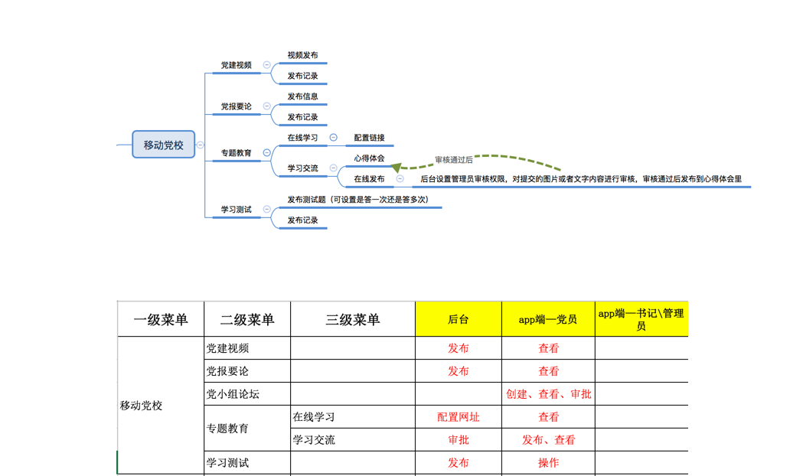

党建视频

用户界面

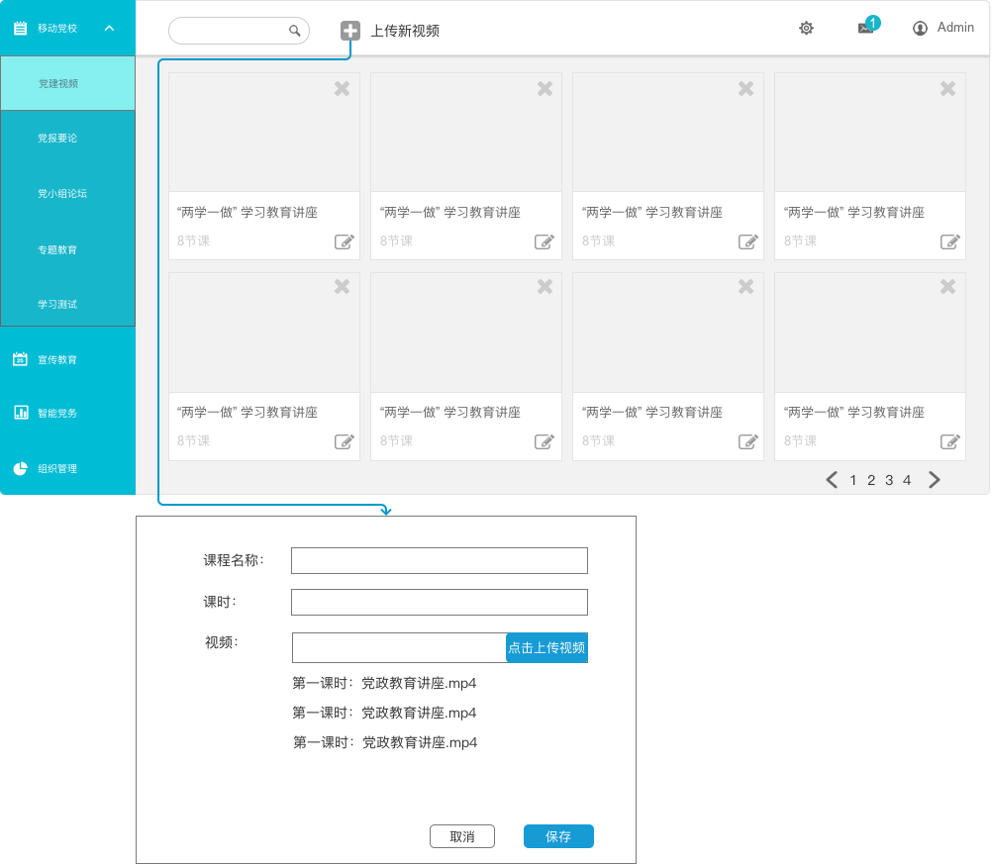

党报要论

用户界面

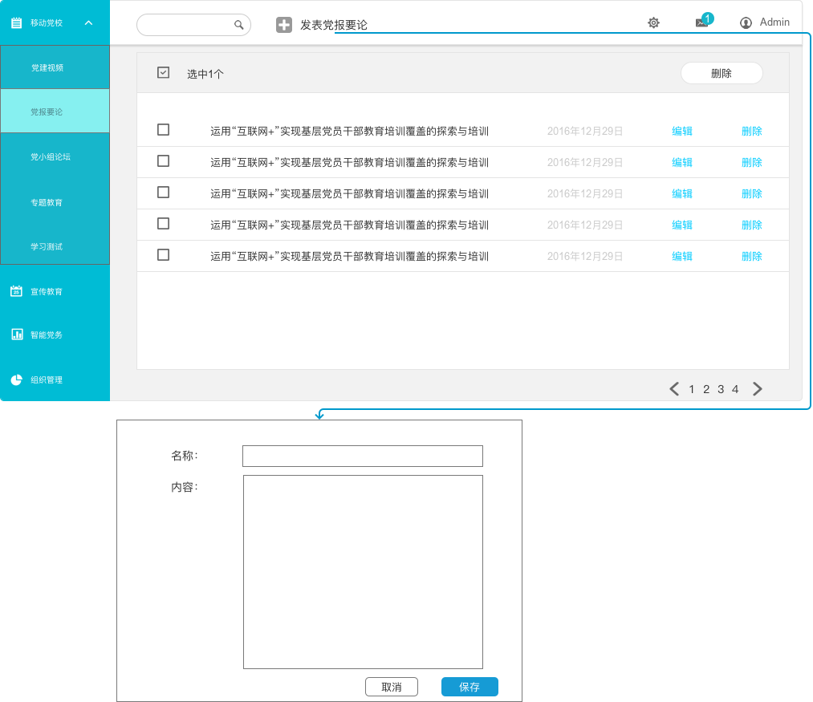

专题教育

用户界面

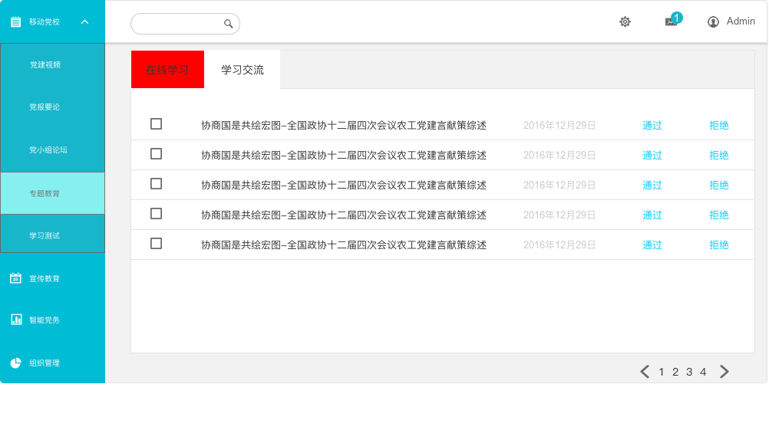

学习测试

用户界面

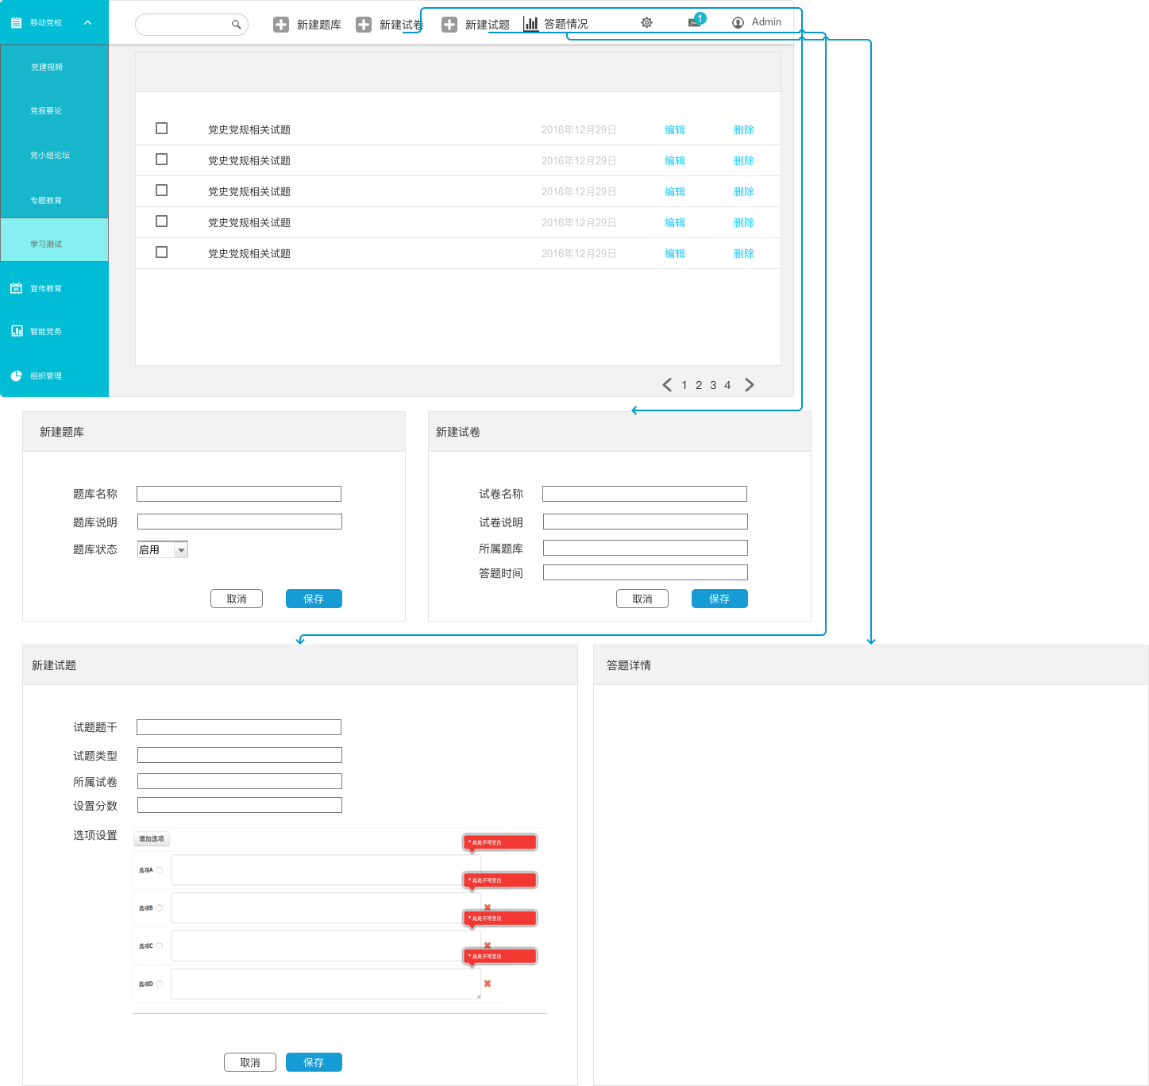

宣传教育

用户界面

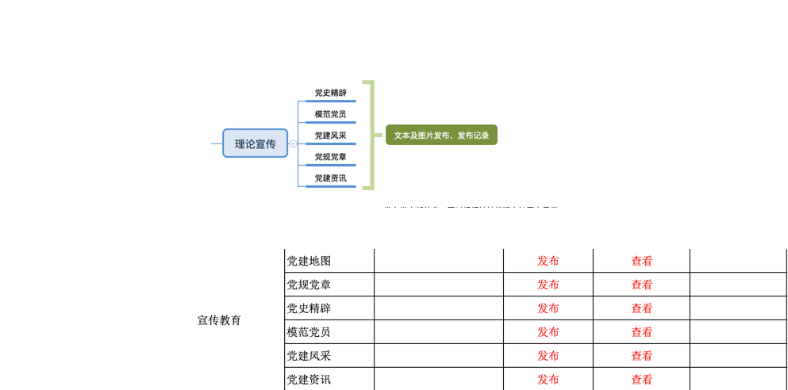

党建地图

用户界面

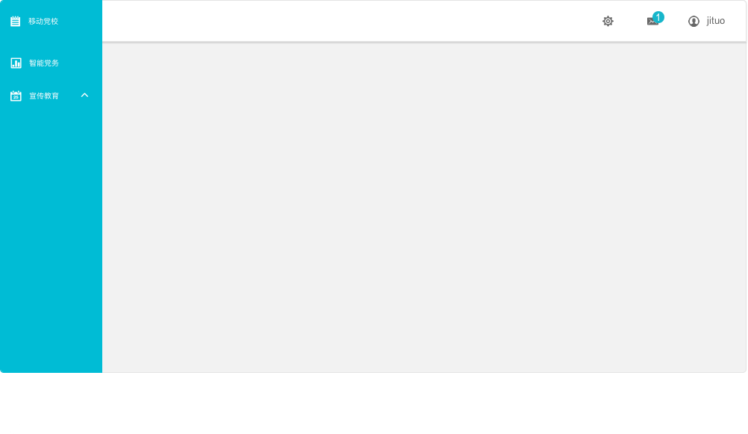

党规党章

用户界面

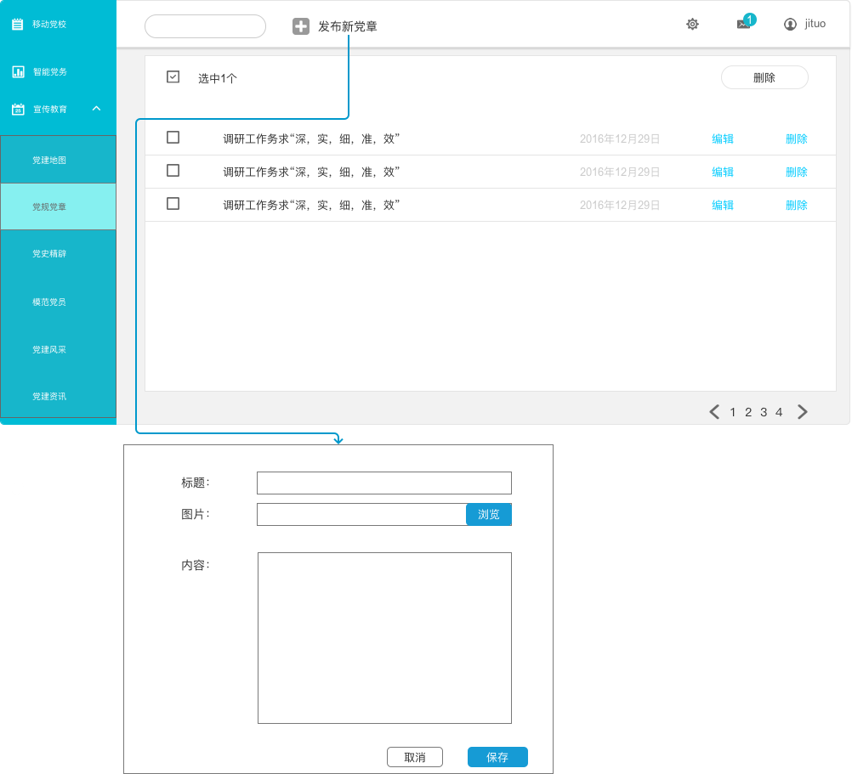

党史精辟

用户界面

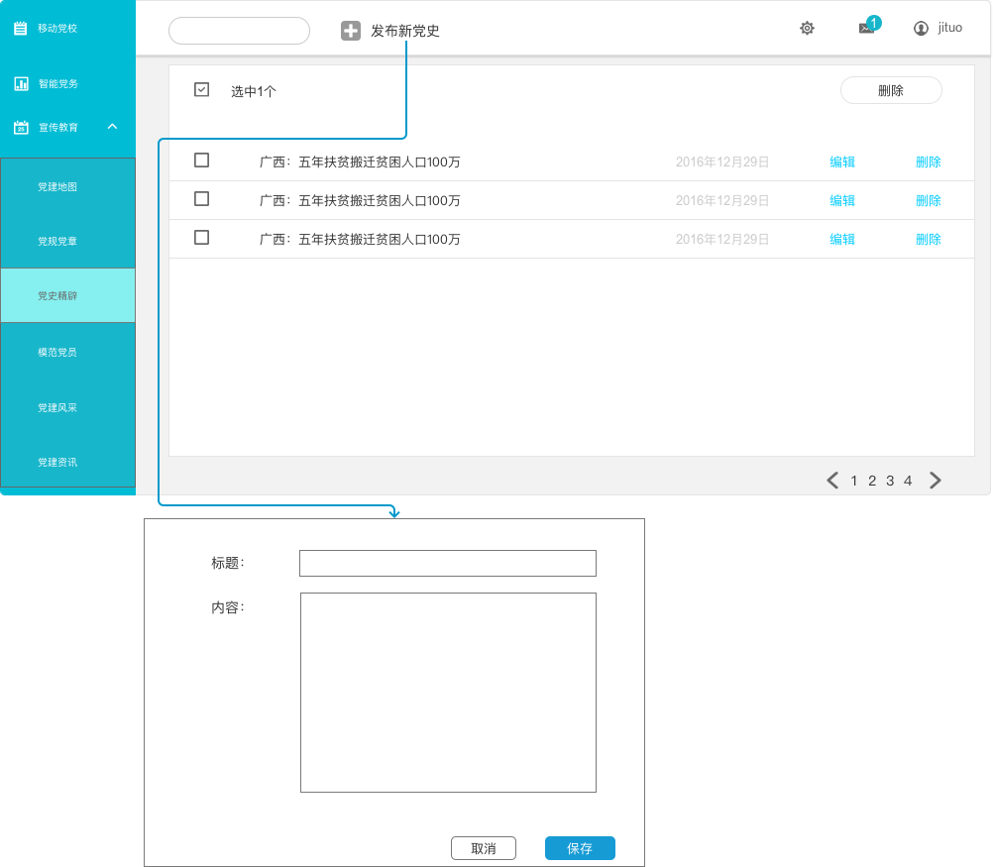

模范党员

用户界面

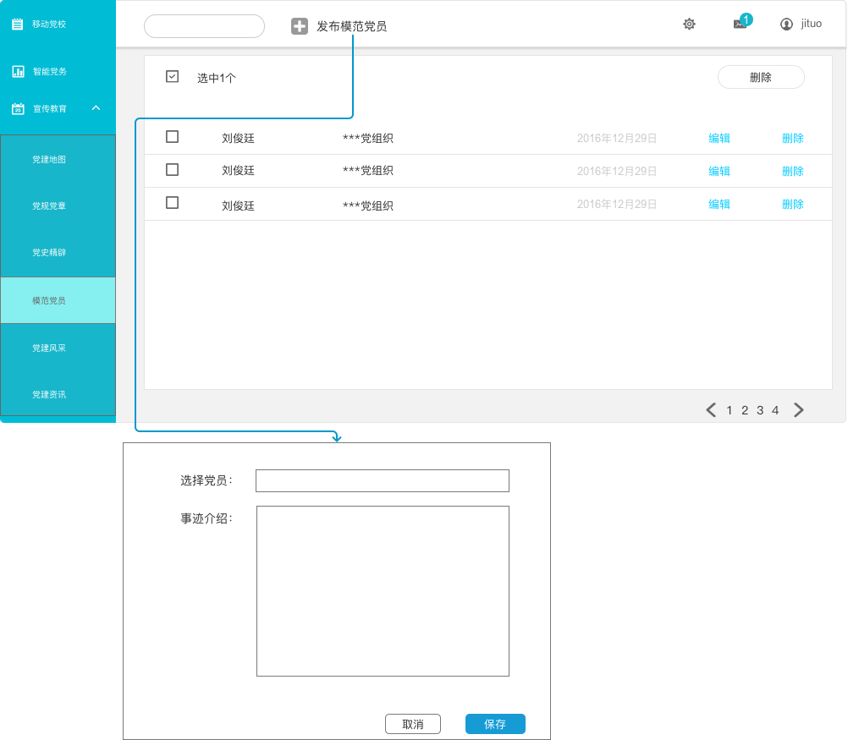

党建风采

用户界面

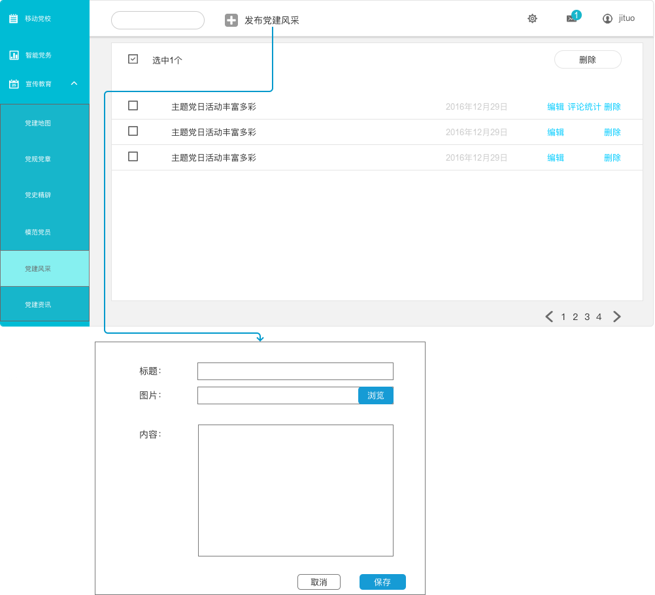

党建资讯

用户界面

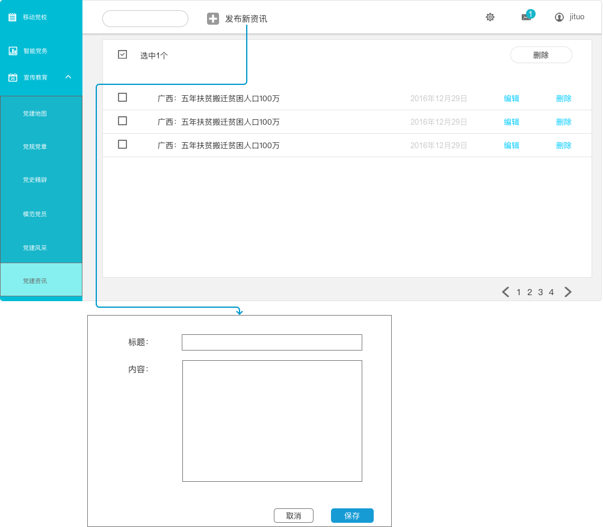

智能党务

用户界面

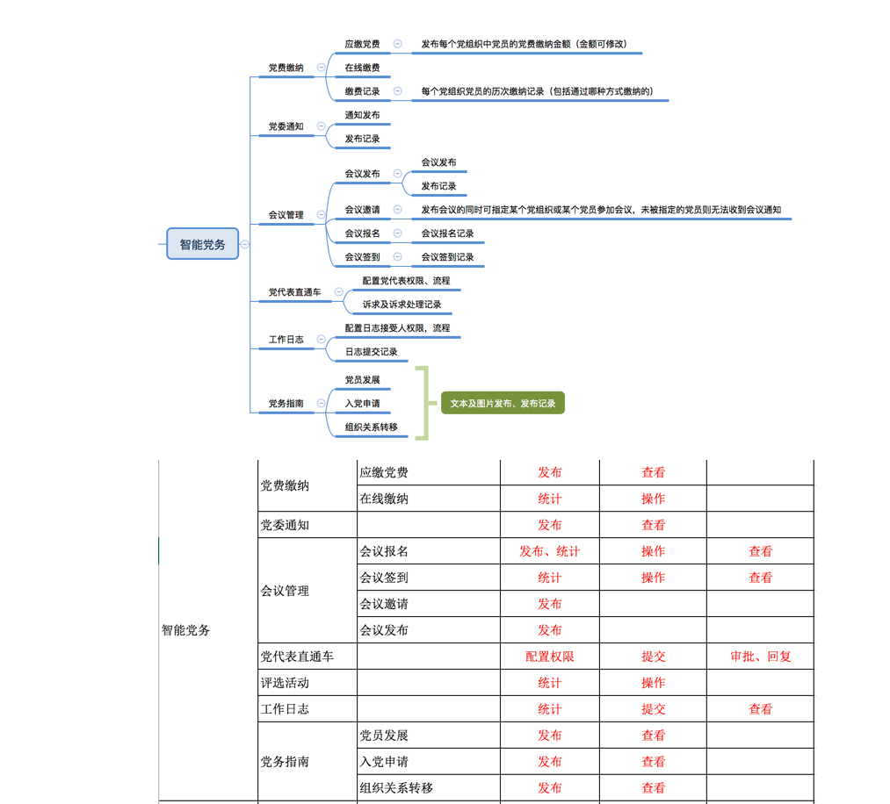

党费缴纳

用户界面

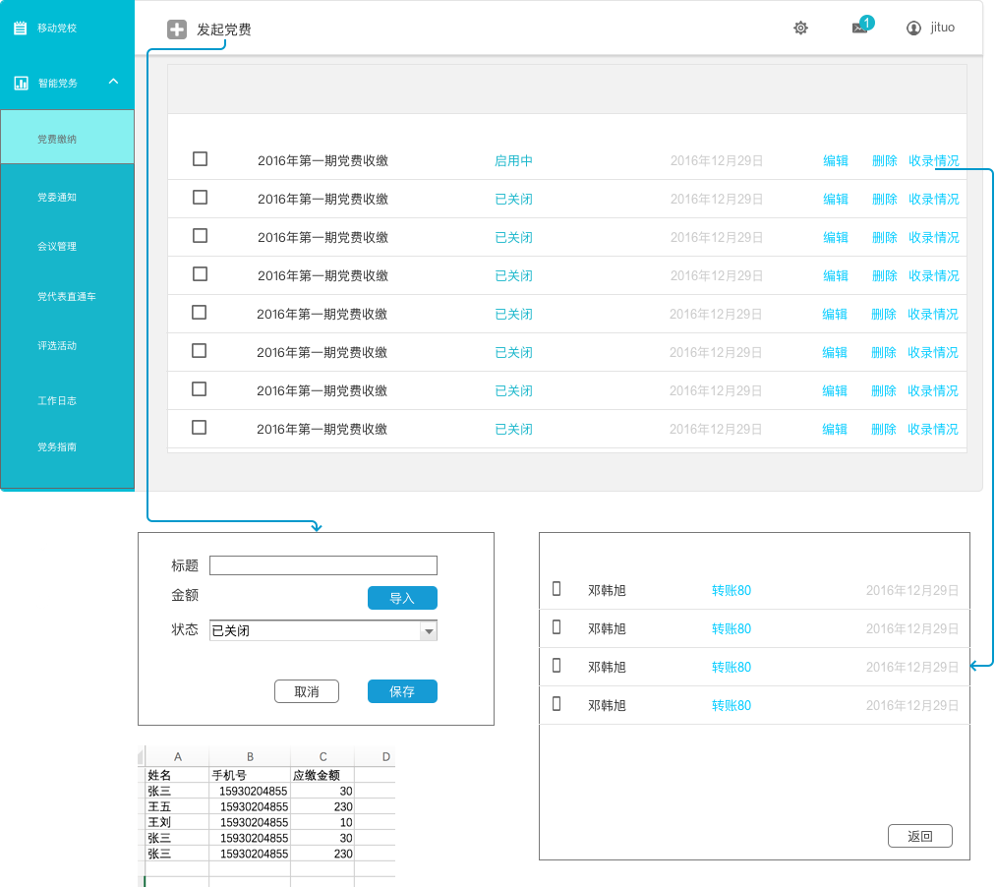

党委通知

用户界面

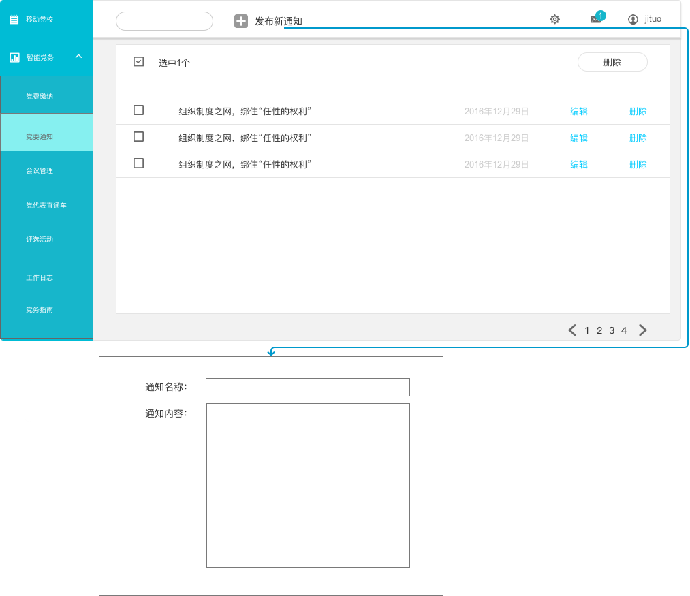

会议管理

用户界面

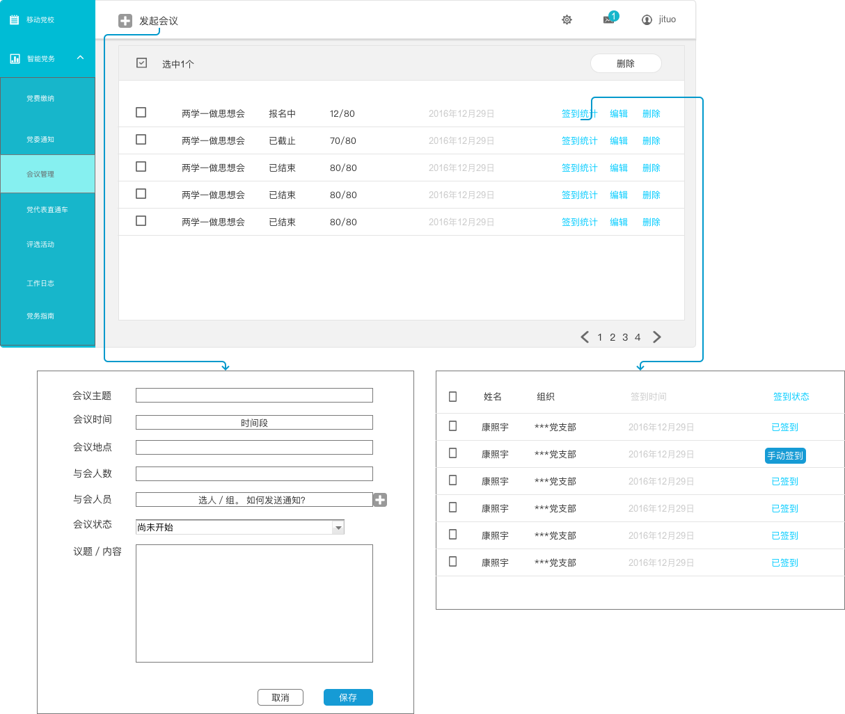

会议报名

用户界面

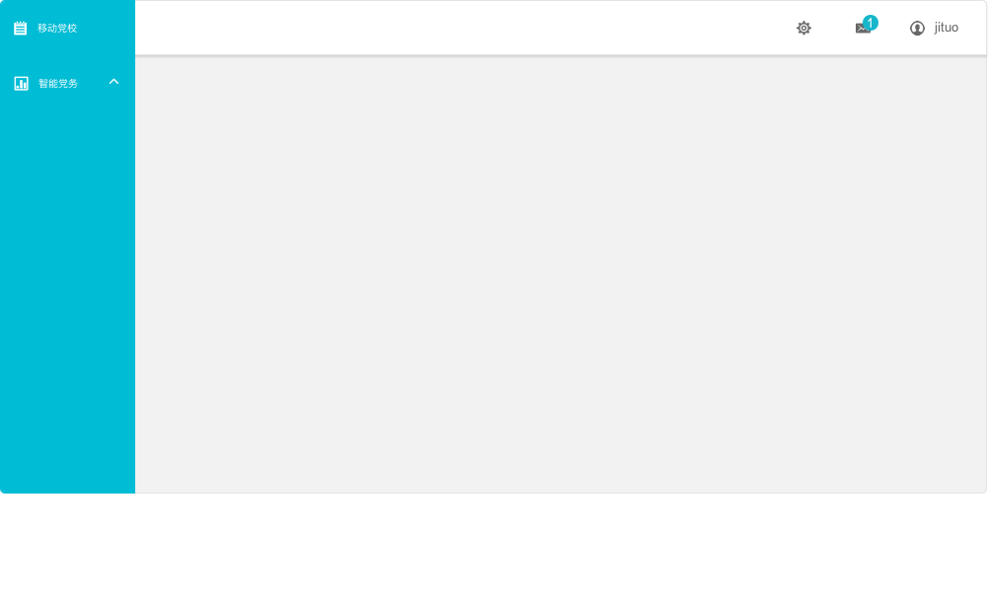

会议签到

用户界面



会议邀请

用户界面



会议发布

用户界面



党代表直通车

用户界面

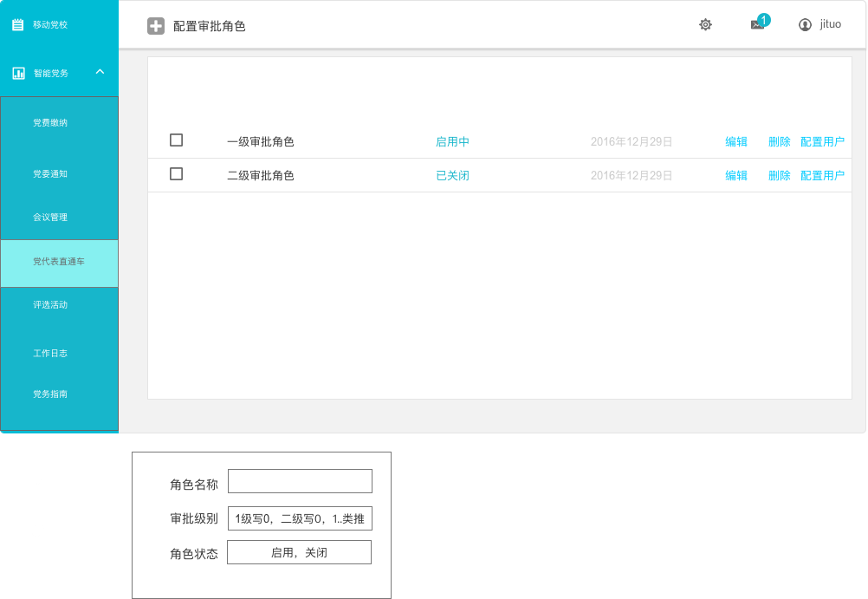

用户诉求／回复内容

用户界面

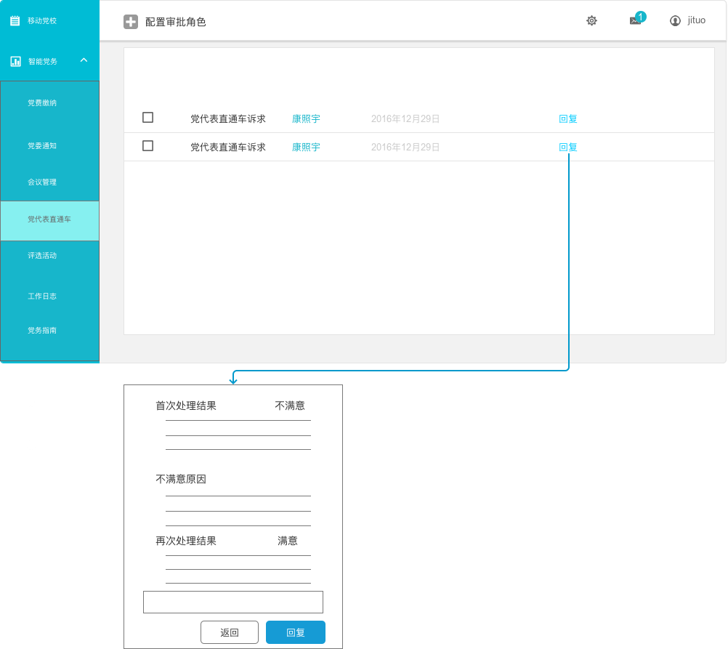

评选活动

用户界面

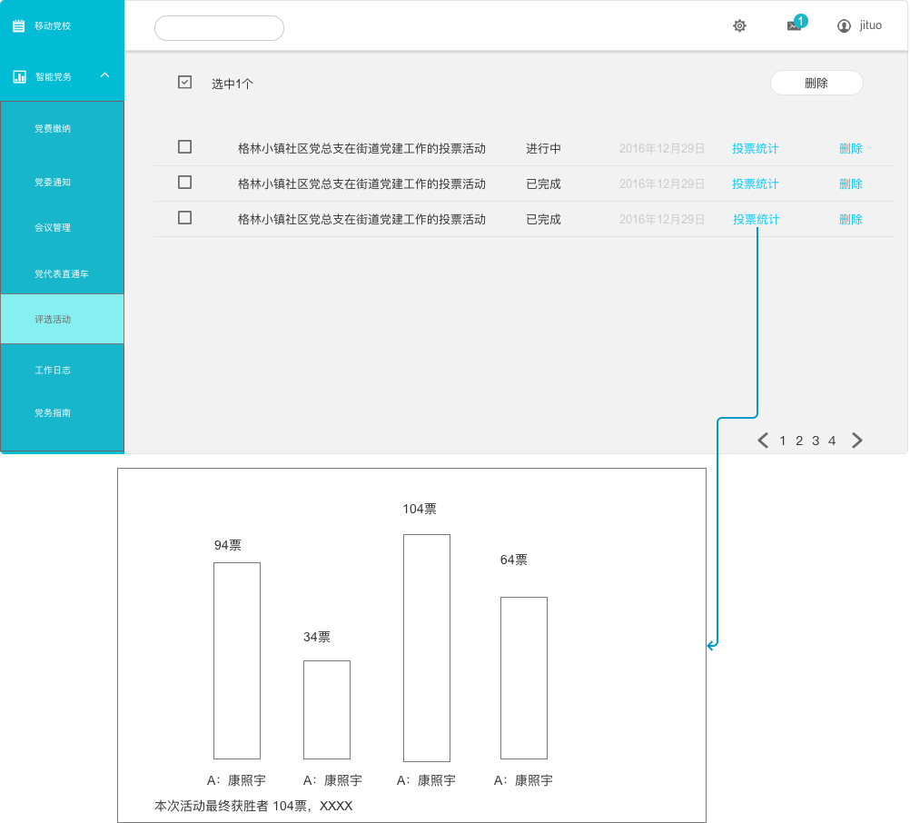

工作日志

用户界面

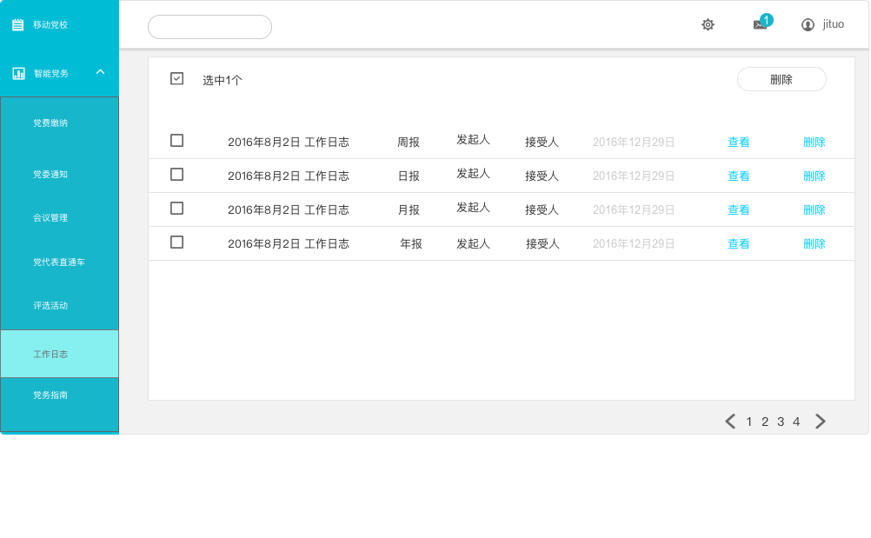

党务指南

用户界面

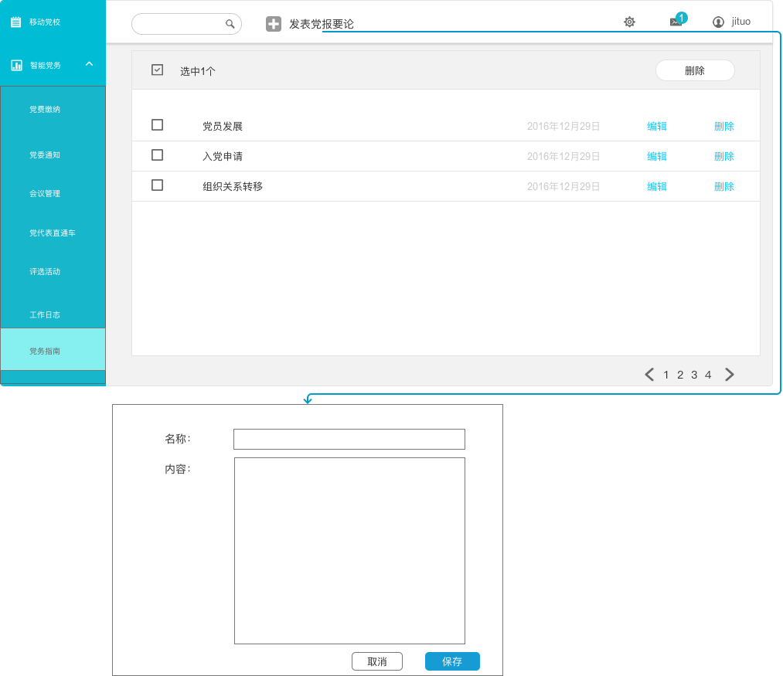

党员发展

用户界面



入党申请

用户界面



组织关系转移

用户界面



组织管理

用户界面

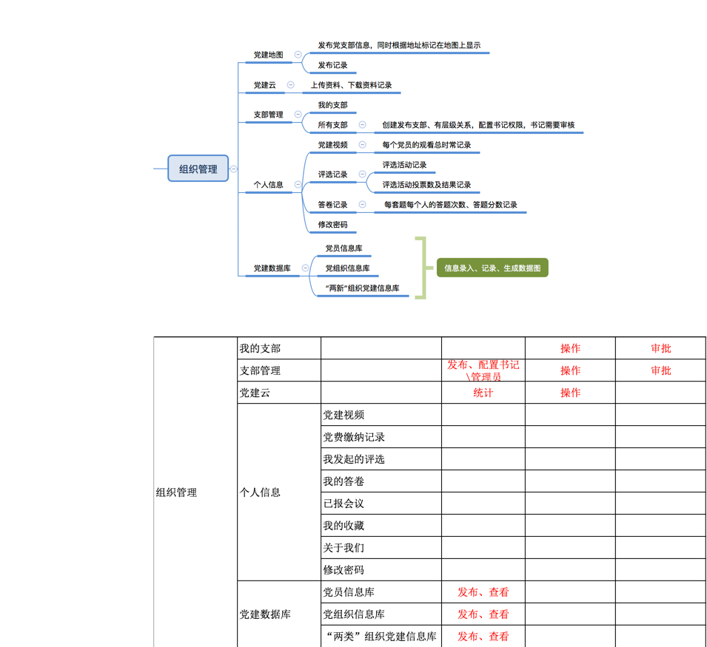

党建地图

用户界面

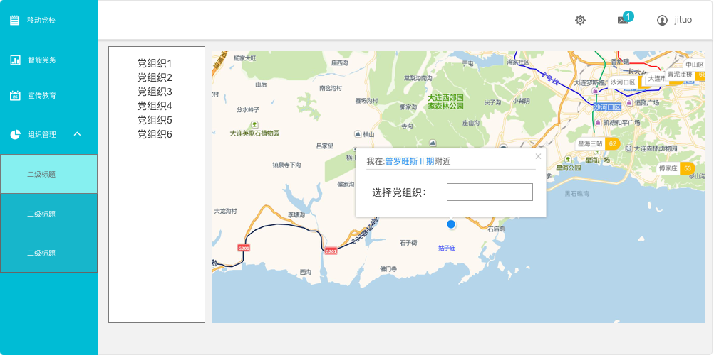

党建云

用户界面

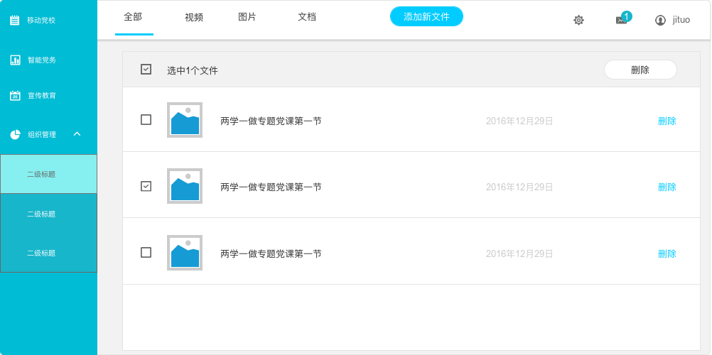

支部管理

用户界面

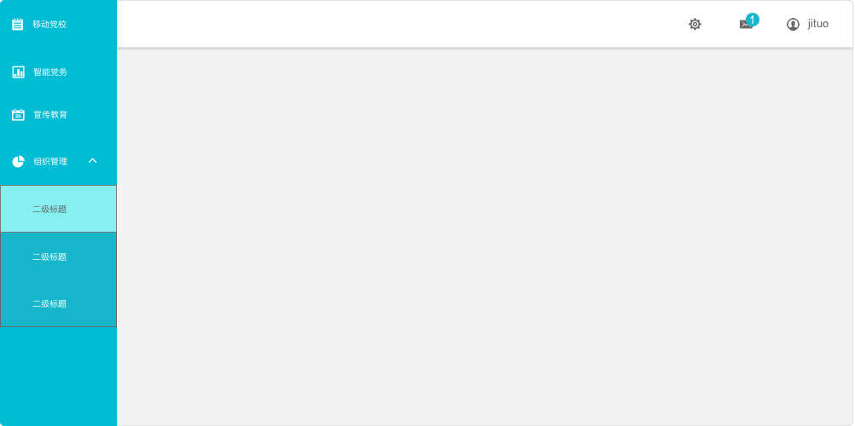

个人信息

用户界面



党建数据库

用户界面



母版

母版列表

MasterPage V1.0  
 移动党校  
 智慧党务  
 宣传教育  
 组织管理

MasterPage V1.0

用户界面

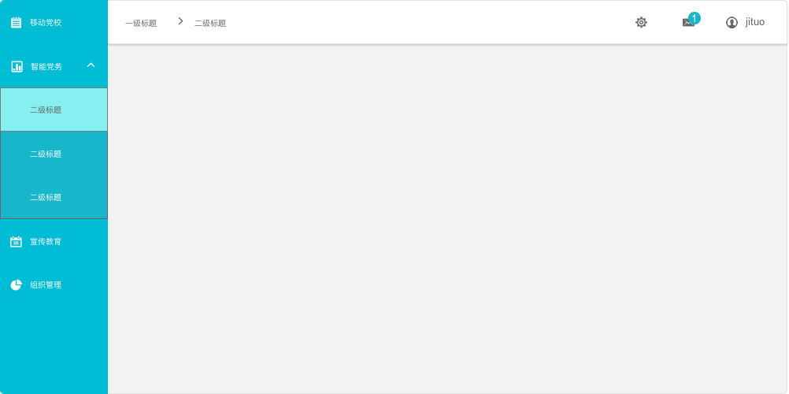

移动党校

用户界面

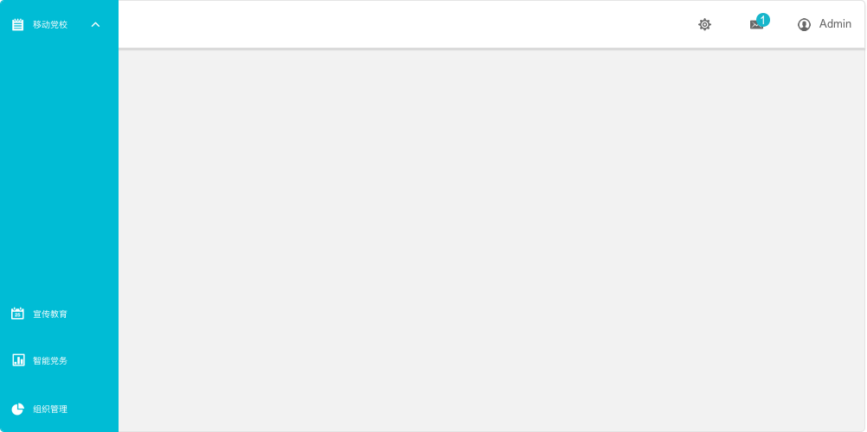

智慧党务

用户界面



宣传教育

用户界面



组织管理

用户界面

